Matching (KEY)
Match each graph in column 1 with an equation in column 2 and a table in column 3.

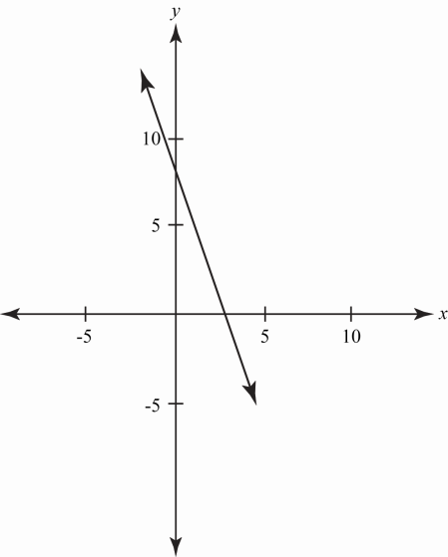
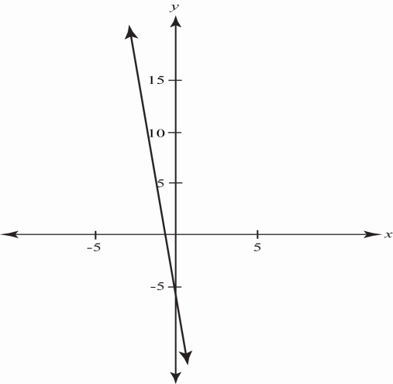

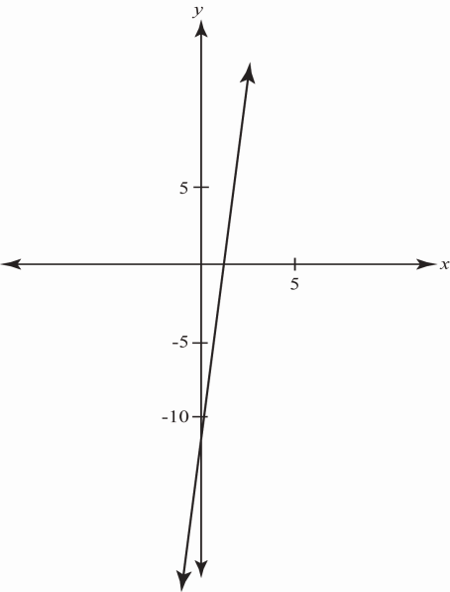

$$y=-8x-7$$

$$y=-2x+6$$

$$y=9x-12$$

x | −3 | −1 | 0 | 3 | 6
y | 12 | 8 | 6 | 0 | −6

x | y
−4 | −48
−1 | −21
0 | −12
2 | 6
5 | 33

x | −3 | 0 | 3 | 5
y | 17 | −7 | −31 | −47

